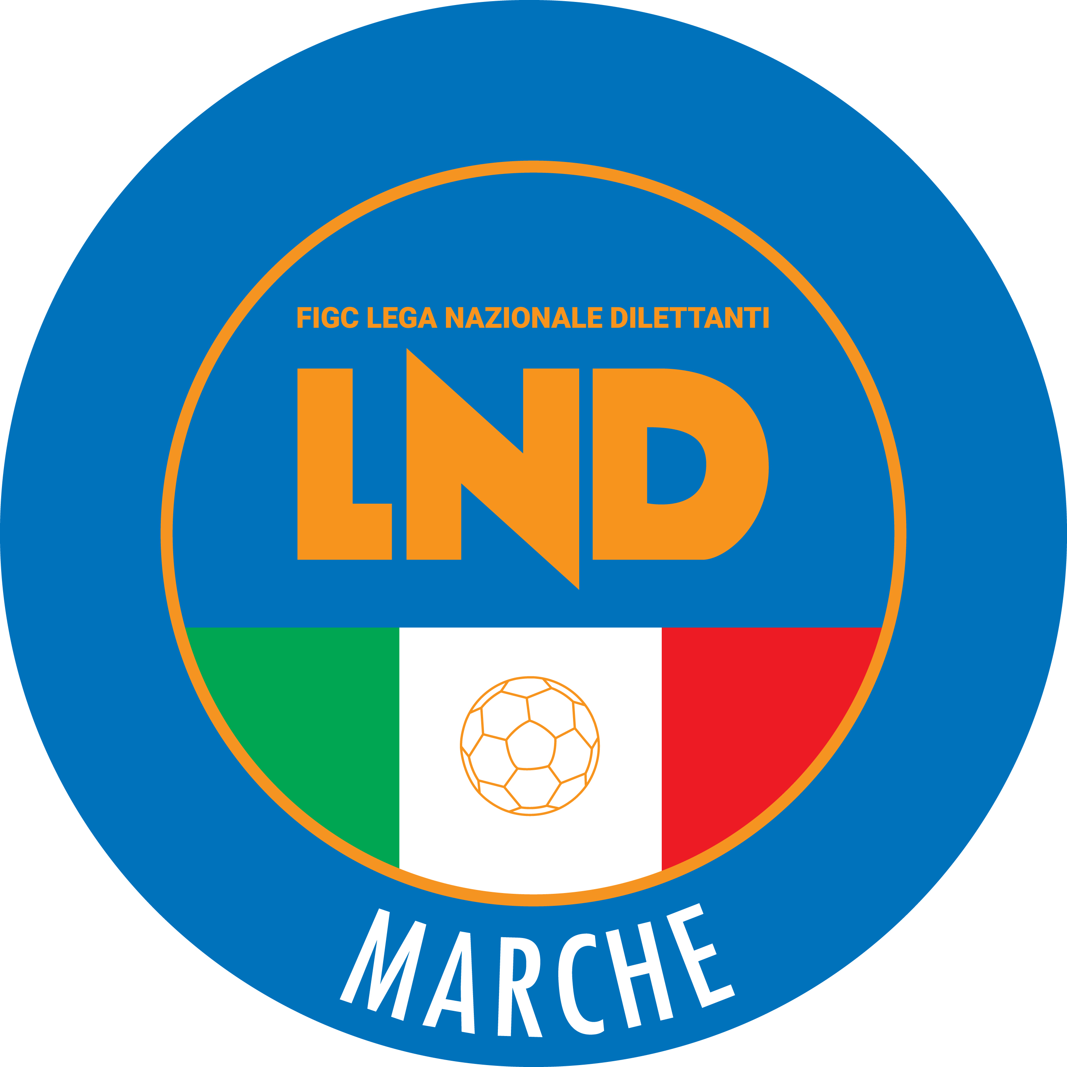 | Federazione Italiana Giuoco Calcio  Lega Nazionale Dilettanti  COMITATO REGIONALE MARCHE  Via Schiavoni, snc - 60131 ANCONA  CENTRALINO: 071 285601 - FAX: 071 28560403  sito internet: marche.lnd.it  e-mail: c5marche@lnd.it  pec: c5marche@pec.figcmarche.it  Telegram: https://t.me/lndmarchec5
Stagione Sportiva 2022/2023

Comunicato Ufficiale N° 90 del 11/02/2023

CALCIO A CINQUE

SOMMARIO

SOMMARIO 1
COMUNICAZIONI DELLA F.I.G.C. 1
COMUNICAZIONI DELLA L.N.D. 1
COMUNICAZIONI DELLA DIVISIONE CALCIO A CINQUE 1
COMUNICAZIONI DEL COMITATO REGIONALE MARCHE 1

COMUNICAZIONI DELLA F.I.G.C.

MINUTO DI RACCOGLIMENTO

Si comunica che il Presidente Federale ha disposto un minuto di raccoglimento prima dell’inizio delle gare di tutti i campionati programmate nel fine settimana (da oggi a Lunedi), per commemorare le vittime dell’immane tragedia che ha colpito Turchia e Siria.

COMUNICAZIONI DELLA L.N.D.

CIRCOLARE N. 68 DEL 10.02.2023

Si pubblica, per opportuna conoscenza, la copia della circolare n. 7-2023 elaborata dal Centro Studi Tributari della L.N.D., avente per oggetto:
“Circolare n. 2/E dell’Agenzia delle Entrate del 27 gennaio 2023 – “Tregua fiscale” – Definizione agevolata e conciliazione agevolata delle controversie tributarie – Rinuncia agevolata dei giudizi pendenti innanzi alla Corte di Cassazione”

COMUNICAZIONI DELLA DIVISIONE CALCIO A CINQUE

COMUNICAZIONI DEL COMITATO REGIONALE MARCHE

Per tutte le comunicazioni con la Segreteria del Calcio a Cinque - richieste di variazione gara comprese - è attiva la casella e-mail c5marche@lnd.it; si raccomandano le Società di utilizzare la casella e-mail comunicata all'atto dell'iscrizione per ogni tipo di comunicazione verso il Comitato Regionale Marche.

SPOSTAMENTO GARE

Non saranno rinviate gare a data da destinarsi.
Tutte le variazioni che non rispettano la consecutio temporum data dal calendario ufficiale non saranno prese in considerazione. (es. non può essere accordato lo spostamento della quarta giornata di campionato prima della terza o dopo la quinta).
Le variazione dovranno pervenire alla Segreteria del Calcio a Cinque esclusivamente tramite mail (c5marche@lnd.it) con tutta la documentazione necessaria, compreso l’assenso della squadra avversaria, inderogabilmente entro le ore 23:59 del martedì antecedente la gara o entro le 72 ore in caso di turno infrasettimanale.
Per il cambio del campo di giuoco e la variazione di inizio gara che non supera i 30 minuti non è necessaria la dichiarazione di consenso della squadra avversaria.

IBAN COMITATO REGIONALE MARCHE

Si comunica che dal 17 febbraio 2023 l’IBAN del Comitato Regionale Marche sarà il seguente.

IT 81 E 01005 02600 0000 0000 8868

ATTIVITA’ DI RAPPRESENTATIVA

RAPPRESENTATIVA REGIONALE CALCIO A CINQUE FEMMINILE

Ad integrazione di quanto pubblicato nel Comunicato Ufficiale n° 88 dell’08/02/2023, la sottoelencata calciatrice è convocata per svolgere due sedute di allenamento come di seguito riportato:

LUNEDI’ 13/02/2023, ore 19:45
“PalaChemiba” di CERRETO d’ESI (Via Giuseppe Verdi)

MARTEDI’ 21/02/2023, ore 20:15
“PalaSavelli” di PORTO SAN GIORGIO (Via Santa Vittoria, 5)

CENTRO SPORTIVO SUASA MAORI Alice

RAPPRESENTATIVA REGIONALE CALCIO A CINQUE UNDER 17

Ad integrazione di quanto pubblicato nel Comunicato Ufficiale n° 88 dell’08/02/2023, Il sottoelencato calciatore è convocato per svolgere tre sedute di allenamento come di seguito riportato:

LUNEDI’ 13/02/2023, ore 16:15
“PalaChemiba” di CERRETO d’ESI (Via Giuseppe Verdi)

MERCOLEDI’ 15/02/2023, ore 16:30
Impianto di Calcio a Cinque Circolo Tennis “La Trave” di FANO (Via Villa Tombari)
allenamento congiunto con l’Eta Beta (Under 19 Nazionale)

GIOVEDI’ 16/02/2023, ore 16:45
“Tensostruttura Calcio a 5” di CORRIDONIA (Via Enrico Mattei – Zona Industriale)

AUDAX 1970 S.ANGELO ADDATE Nicola Gabriele

RAPPRESENTATIVA REGIONALE CALCIO A CINQUE UNDER 15

Ad integrazione di quanto pubblicato nel Comunicato Ufficiale n° 88 dell’08/02/2023, Il sottoelencato calciatore è convocato per svolgere tre sedute di allenamento come di seguito riportato:

LUNEDI’ 13/02/2023, ore 14:30
“PalaChemiba” di CERRETO d’ESI (Via Giuseppe Verdi)

MERCOLEDI’ 15/02/2023, ore 14:45
Impianto di Calcio a Cinque Circolo Tennis “La Trave” di FANO (Via Villa Tombari)
allenamento congiunto con l’Amici del Centrosocio Sp. (Under 17)

GIOVEDI’ 16/02/2023, ore 15:00
“Tensostruttura Calcio a 5” di CORRIDONIA (Via Enrico Mattei – Zona Industriale)

C.U.S. MACERATA CALCIO A5 TOGNETTI Leonardo

Dirigente Responsabile CAPRETTI Marco
Dirigente Accompagnatore BOIANI Paolo, PACENTI Paolo
Staff Tecnico CESARONI Francesco, MAGNARELLI Matteo, MASCARUCCI Fabrizio, VAGNARELLI Marco
Fisioterapisti PERUCCI Michele, PIGNOCCHI Letizia
Responsabile Logistica COTOLONI Attilio
Segretario TORRESI Alver

I calciatori e le calciatrici convocati debbono presentarsi muniti degli indumenti personali di gioco.
Si ricorda a tutte le Società che debbono rispondere alla mail che è stata loro inviata entro il termine previsto allegando la copia del certificato di idoneità medico-sportiva come specificato nella stessa.

* * *

ORARIO UFFICI

L’orario di apertura degli uffici del Comitato Regionale Marche è il seguente:

GIORNO | MATTINO | POMERIGGIO
Lunedì | chiuso | 15.00 – 17.00
Martedì | 10.00 – 12.00 | chiuso
Mercoledì | chiuso | chiuso
Giovedì | 10,00 – 12.00 | chiuso
Venerdì | chiuso | chiuso

E’ comunque attivo durante i suddetti orari, salvo assenza degli addetti, anche il servizio telefonico ai seguenti numeri:
Ufficio Segreteria 071/28560404
Ufficio Amministrazione 071/28560322
Ufficio Tesseramento 071/28560408
Ufficio Emissione Tessere 071/28560401

Pubblicato in Ancona ed affisso all’albo del Comitato Regionale Marche il 11/02/2023.

Il Responsabile Regionale Calcio a Cinque  (Marco Capretti) | Il Presidente  (Ivo Panichi)

